Týdenní domácí úkol odevzdej do 6.5. Jméno:

1) Doplň koncovky přídavných jmen
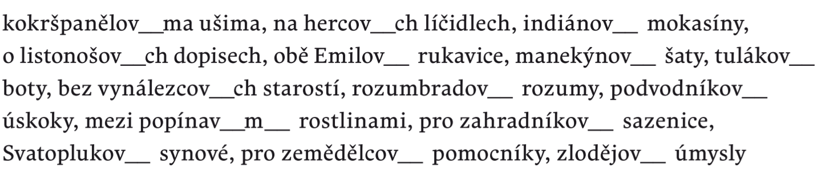
2)
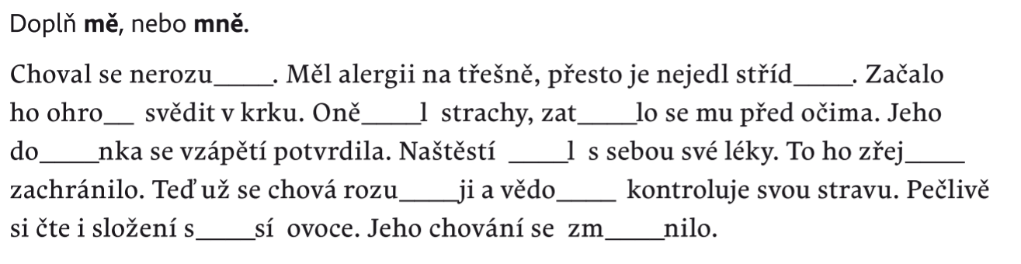
3)
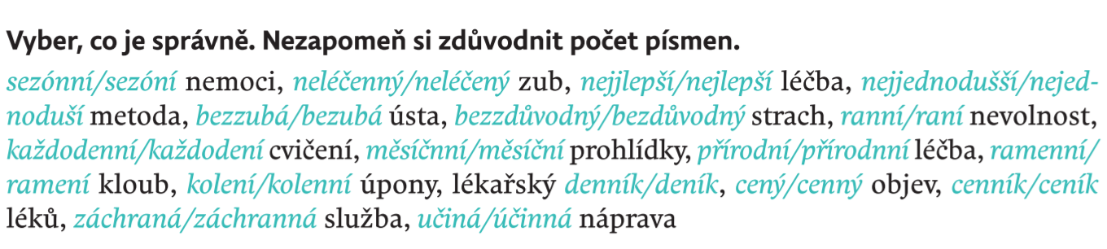
4)
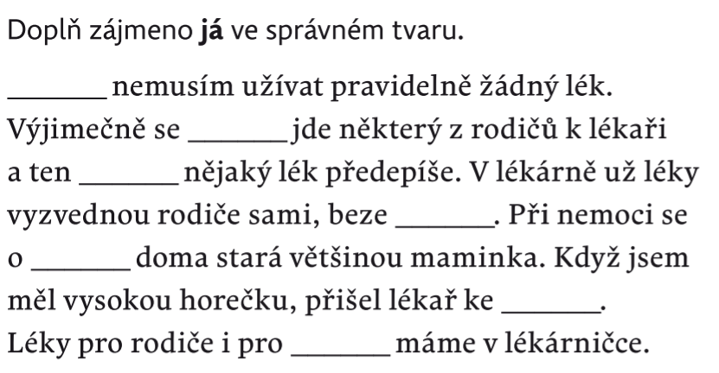
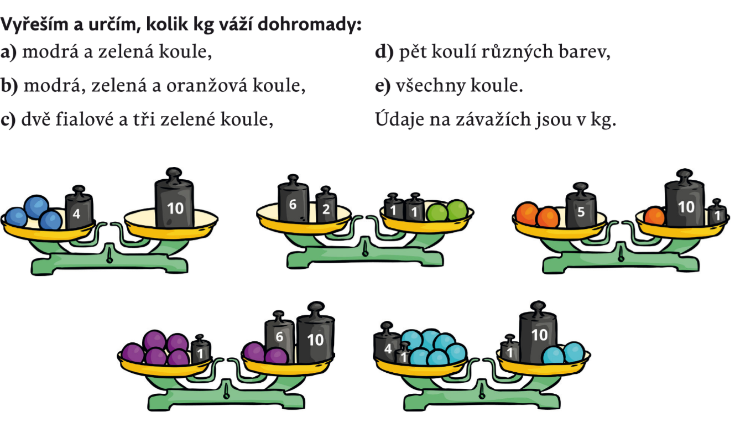

7)
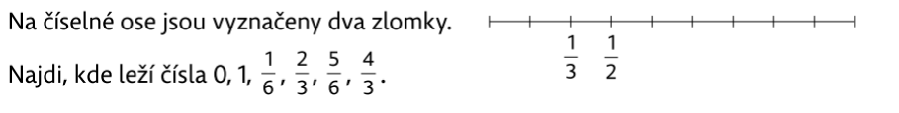
8) Vyřeš úlohy a zapiš výpočet rovnicí.
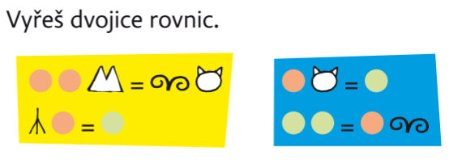
9)

